Татарстан Республикасы Кукмара муниципаль районы муниципаль бюджет мәктәпкәчә белем бирү учреждениесе «Янил авылы балалар бакчасы»

“Ләлә – Универсиада чәчәге”

зурлар төркемендә рәсем шөгыле конспекты

Янил авылы балалар бакчасы тәрбиячесе Степанова Светлана Михайловна

2013
Шөгыль вакыты - 20 минут

Бурычлар:
1) Казанда 2013нче елда үтәчәк Универсиада турында балаларның белемнәрен киңәйтү; балаларны Универсиада чәчәге – Ләлә чәчәге белән таныштыру һәм ясарга өйрәтү;
2) балаларда татар милли сәнгать орнаментларын аңлауын, сизүен һәм кабул итүен, буяулар белән эшләүнең төрле ысулларын үстерү;
3) балаларда эстетик хисләрне, дуслык тәрбияләү

Сүзлек белән эш: Универсиада, талисман, эмблема, Юни кушаматлы Ак барс малае

Эшчәнлек барышы:
Иллюстрацияләр, слайдлар, мультфильм карау

Җиһаз: сүрәтләр белән картинкалар, мультфильм «Юни-кросс», проектор, компьютер, интерактив такта, универсиаданың эмблемасы, ак битләр, буяулар, банка белән су, пумала, салфеткалар, Россия картасы, Россия һәм Татарстан флагы

Методик алымнар:
Сораулар, биремнәр, күрсәтмәләр, тыңлау,уен алымнары

Шөгыль барышы:

Кереш өлеше - 5 минут

Тәрбияче: Исәнмесез, балалар!
Балалар: Исәнмесез!

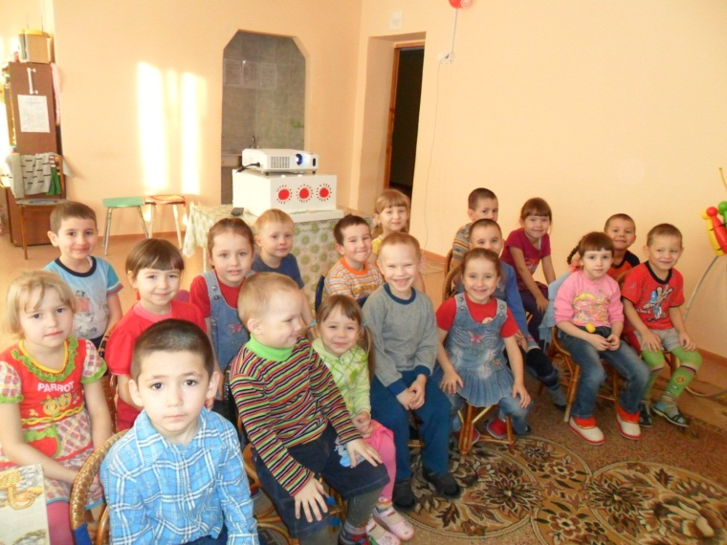

Тәрбияче: Балалар, ә сез без нинди илдә яшәгәнне беләсезме?
(балаларның җавабы)
Тәрбияче: Нинди илдә?
(балаларның җавабы)
Тәрбияче: Дөрес, балалар! Без Татарстанда яшибез.
Әйдәгез бергә әйтәбез: Татарстан!
Балалар белән бергә: Татарстан!
Тәрбияче: Мин яратам сине, Татарстан,
Ал таңнарын өчен яратам.
Күк күкерәп, яшен яшьнәп яуган
Яңгырларың өчен яратам.
(слайд 1)

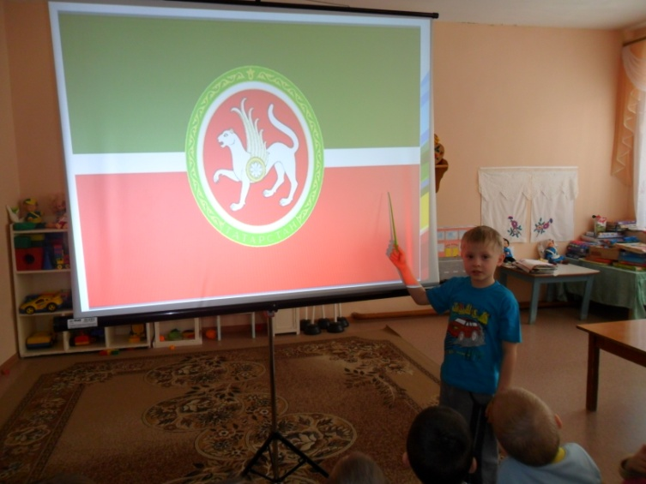

Тәрбияче: Балалар, ә хәзер без сезнең белән сәяхәткә барып кайтабыз, Татарстанның данлыклы урыннарын күрербез.
(тәрбияченең сөйләве, балаларның җаваплары) – слайдлар 2, 3, 4

Төп өлеш: 10 минут
Тәрбияче: Балалар, ә сез спорт белән шөгыльләнәсезме?
(балаларның җаваплары).
Тәрбияче: Спортны яратасызмы?
(балаларның җаваплары).
Тәрбияче: Быел Казанда бик зур вакыйга булачак. Нинди вакыйга, кайсыгыз белә?
(балаларның җавабы).
Тәрбияче:Әйе, балалар, быел Казанда Универсиада уздырылачак. (слайд 5, 6).
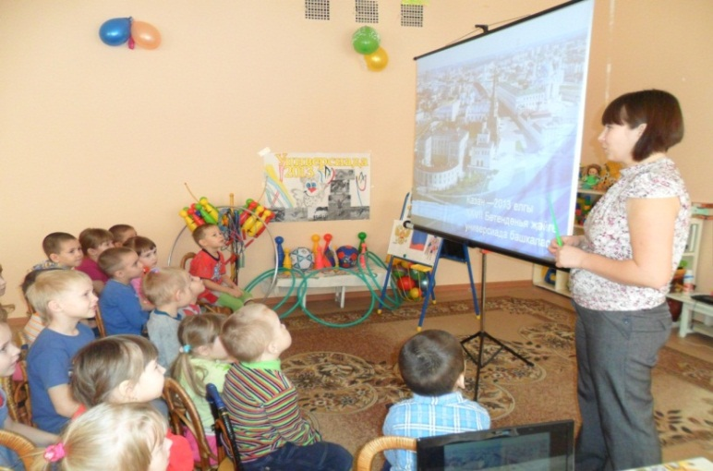

Тәрбияче:Балалар, ә нәрсә ул Универсиада?
(балалар җавабы).
Тәрбияче: Универсиада – ул зур спорт уеннары, ләкин бөтен кешеләрдә анда катнаша алмый, чөнки бу уеннар университетта укый торган студентларга гына. Безгә Казанга төрле яктан студентлар киләчәк. Австралиядан (слайд 7), Төнъяк Америкадан (слайд 8), Көнъяк Америкадан (слайд 9), Африкадан (слайд 10), Европадан (слайд 11), Азиядан (слайд 12). Балалар, универсиаданың үз талисманы бар. Сез беләсезме нәрсә ул? (балаларның җавабы).

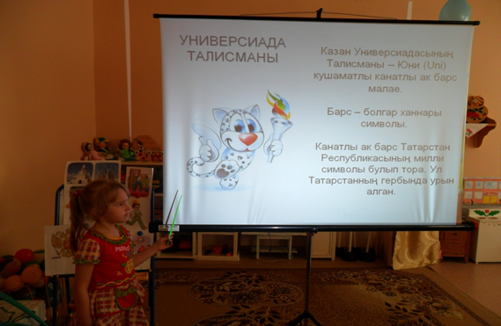

Тәрбияче: Талисман - Юни кушаматлы Ак барс малае (слайд 13). Барс – болгар ханнары символы. Канатлы Ак барс Татарстан Республикасының милли символы булып тора. Ул Татарстанның гербында урын алган. (слайд 14).

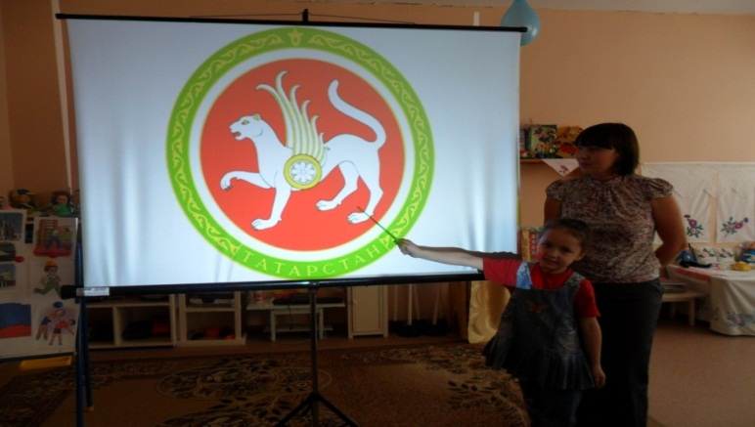

Универсиаданың талисманы булыр өчен ул бик күп көч куйган. Әйдәгез әле, бергә карап алыйк.
(балалар белән “Юни кросс” мультфильмын карау)

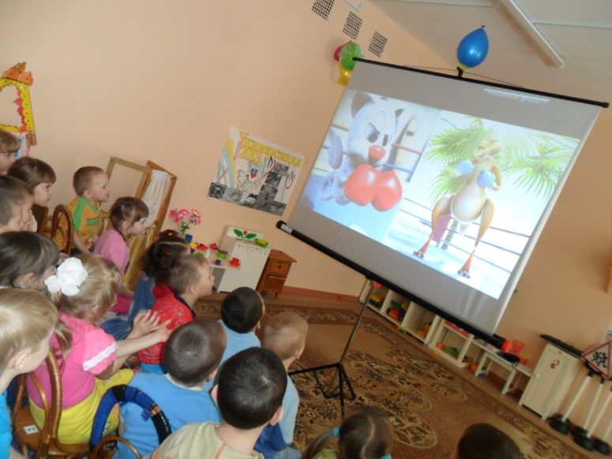

Тәрбияче: Балалар, әйдәгез искә төшереп алыйк, Юни нинди спорт төрләрендә катнашкан? (балаларның җавабы).

Физкультминутка: «Спорт төрләре» 2 минут.
Тәрбияче: Балалар, хәзер бергә басабыз да уйнап алабыз. Теннис уйныбыз, йөзәбез, йөгерәбез, бокс, баскетбол уйныйбыз. Булдырдыгыз, балалар, утырабыз урыннарга.

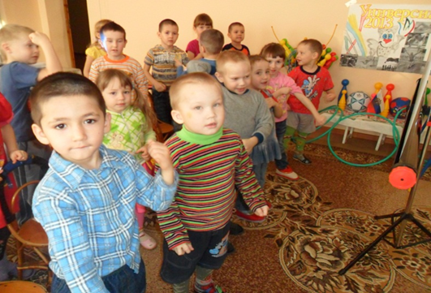

Тәрбияче: Балалар, Юни ничә йолдыз җиңде?
(балалар җавабы).
Тәрбияче: Дөрес, биш йолдыз. Балалар, сез тагын нинди спорт төрләре беләсез?
(балаларның җавабы) (слайдлар 15 –йөгерү, 16 - йөзү, 17 - гимнастика, 18 - фехтование, 19 – футбол, 20 - шахмат).
Тәрбияче: Балалар, ә сез беләсезме, Универсиаданың үз чәчәге дә бар, нинди чәчәк? (балаларның җаваплары). Универсиаданың чәчәге – Ләлә чәчәге (слайд 21). Карагыз әле, балалар ул шундый матур чәчәк. Әйдәгез, төсләрен карап алыйк. (балаларның җавабы). Булдырдыгыз, балалар. Ә хәзер бергәләп Лалә чәчәген буибыз.
(балаларга рәсемнәр өләшенә, балалар аларны буяу белән буилар)

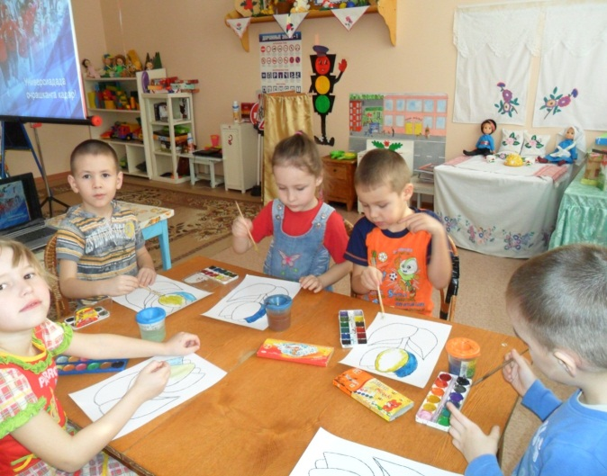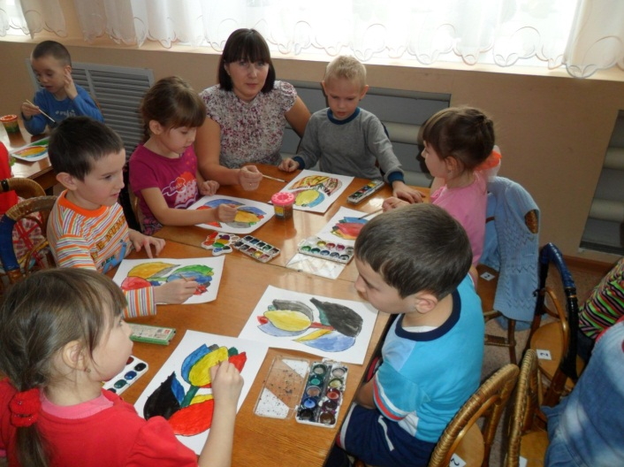

Тәрбияче: Әйтегез инде, балалар, универсиаданың чәчәге нинди? (балаларның җавабы). Булдырдыгыз, балалар!
Тәмамлау өлеше – 3 минут
Тәрбияче: Балалар, кайчан Универсиада була? (балаларның җавабы). Ә нәрсә өчен кирәк Универсиада? (балаларның җавабы). Дөрес, балалар, көчле, матур, җитез, акыллы булыр өчен кирәк. Балалар, сәламәт булыгыз, спорт белән шөгыльләнегез, бәлки үскәч, сез дә Универсиадада катнашырсыз. (слайд 22, 23).

